简单入门 http://www.jianshu.com/p/2d3227d9707d#
双向绑定 http://www.jianshu.com/p/c481d1f4e0b6
详细 http://blog.csdn.net/hello_1s/article/details/52795675
http://blog.csdn.net/qq_35114086/article/details/53284187
有很多问题分析http://blog.csdn.net/zhaizu/article/details/51491455

官方文档：https://developer.android.google.cn/topic/libraries/data-binding/index.html

作者：RosEr On7
链接：https://www.zhihu.com/question/34224383/answer/122174320
来源：知乎
著作权归作者所有，转载请联系作者获得授权。
findViewById是最基本的方式，写多了不免让人觉得蛋疼。
于是就有人开始基于注解的方式，在运行时动态进行查找，比如ViewMapping，不过这种方式使反射，性能实在不高，整个运行过程中，大概有90％的时间是耗费在反射上。初期还好，项目大了臃肿了，性能差的时候就成了累赘。我想现在基本没人用这种方式了吧
同样是基于注解，到把时间放到编译期，生成查找类的代码，不使用放射，不就可以了？于是就有了Jake 大神的 ButterKnife。确实很不错，性能跟手写findViewById差不多，所以深受Android程序员的喜爱。不过这种方式会会生成代码，增加方法数，稍微有些年头的成熟的大项目引进的话还是要考虑下影响。
最后就是谷歌爸爸去年发布的DataBinding框架了，同样是编译期生成代码，但并不是用注解，而是用数据绑定的方式把变量引入了布局，能在布局内做更多的事，查找控件只是它的一个附加功能，当你用熟了它之后，代码内操作控件的机会会比以前少很多很多。而且重点是性能感人，超越了findViewById！findViewById本质上是一次对VIEW树的遍历查找，每次调用查找控件都会查找一次，虽然是O(n)的性能，但多次调用就变成了O(n) x m。但DataBinding则不然，通过一次遍历把所有的控件查找出来，然后赋值给对应的变量，完全不依赖findViewById，在任何情况下，复杂度都是O(n)。同样的是生成代码，但数据绑定框架提供了更多的功能，提高工作效率，编写更安全可靠的代码。这几点简直让人爱不释手。当然大工程的引入还是要考虑下，我觉得利是远远大于弊的。

试了一下，发现对xml中图片的支持不太方便，传入int型的图片id给src、background都没有反应。发现网上解决方法：
http://stackoverflow.com/questions/35313466/android-databinding-custom-binding-adapter-warning
传统的findviewbyid方式
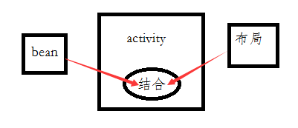
引用databinding框架
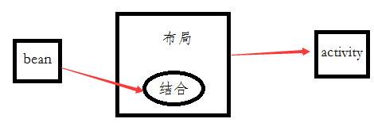
- 在build.gradle中的android {}下添加
dataBinding{
enabled=true
}（保证android studio更新到1.5以上）
- 建立bean。这个很简单，没什么值得注意的。
3、在需要拿取控件的xml页中，把bean的类名写在variable的type下。
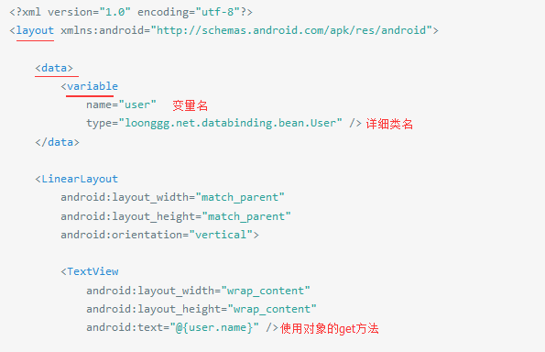
- 在activity中，
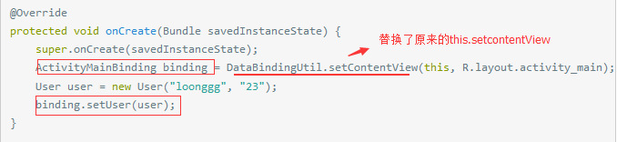
注意：以前我们都是在OnCreate方法中通过setContextView去设置布局。但现在不一样了，现在我们是通过DataBindingUtil类的一个静态方法setContentView设置布局，同时该方法会返回一个对象，这个对象是一个自动生成的类的对象，它的命名规则是，将我们布局文件的首字母大写，并且去掉下划线，将下划线后面的字母大写，加上后缀Binding组成。最后，我们通过这个对象来给变量赋值。当然，也可以自定义Binding类名称。如
<data class="ContactItem">会生成名为ContactItem的Binding类

绑定数据（代码到UI）
默认情况下，将根据布局文件的名称生成Binding类，将其转换为首字母为大写，并在其后面加上“Binding”。 上面的布局文件是main_activity.xml，所以生成类是MainActivityBinding。
这个类保存从布局属性（例如用户变量）到布局视图的所有绑定，并知道如何为绑定表达式分配值。创建绑定的最简单的方法是在填充时执行：
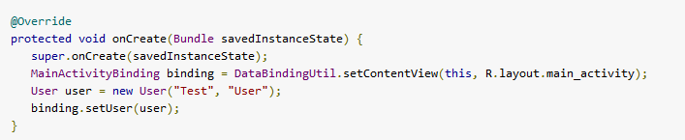
或者，您可以通过以下方式获取视图：
注意：如果不写get和set方法，那变量一定要声明成public.
注意：提示binding不存在，一般是bean的set和get方法没写对，或参数没匹配

绑定方法（注意，不是事件）
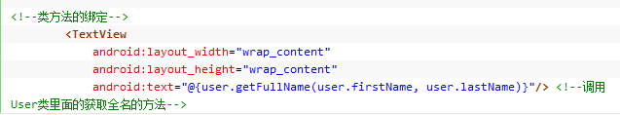
用法和上面变量是差不多的。注意：如果返回类型不匹配，xml中是不能ctrl+空格出来的。

处理事件
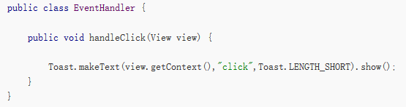
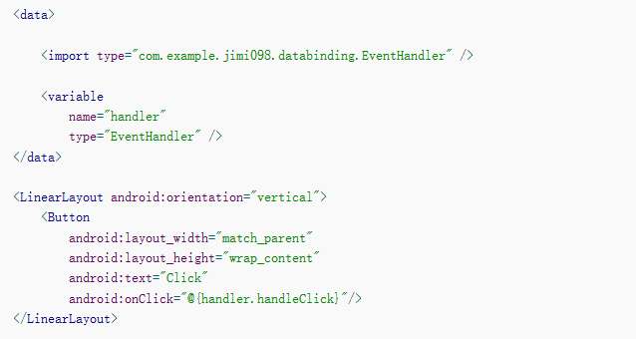

注意：和方法绑定的差别在于。参数必须要有View view。而且ctrl+空格是始终没有提示的，只能手动输入完整方法名。

数据绑定（UI到代码）
前面数据绑定是代码的数据快速传到UI。但UI的数据怎么传给代码，如edittext。
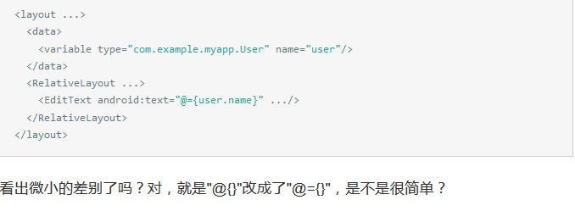

监听绑定
假如我们有一个textview和editview，textview显示的内容依照edittext的变化而有规律的变化，该怎么做?如，输入123，显示321。输入456，显示654
虽然我们知道了UI传数据到代码，也知道了代码传数据到UI。但代码传数据到UI，一般是在某个时间点，它并不是实时监听UI的改变情况。官方原话：任何普通的Java对象（POJO）可以用于数据绑定，但是修改POJO不会导致UI更新。
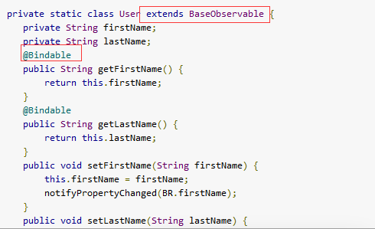
两个地方值得注意：继承baseObservable和@Bindable（对应需要更新的ID）
notifyPropertyChanged(BR.XXX);有时候不能更新绑定方法，这时要用
notifyPropertyChanged(BR._all);
因为notifyPropertyChanged(BR.XXX)更新，只不过是重新调用了BR.XXX的get和set方法。不过notifyPropertyChanged(BR._all)的功能是对所有BR进行notifyPropertyChanged(BR.XXX)，所有用BR._all时，注意避免使用BR.XXX，以免重复调用导致结果出错

问题：BR无法找到相应的pojo
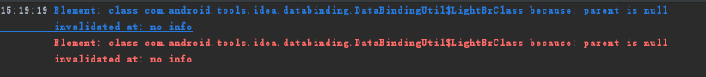
原因：编译器问题
解决：File > Invalidate Caches/Restart重启编译器，在重写选择BR包时
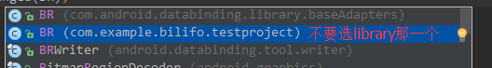

问题：binding包出错
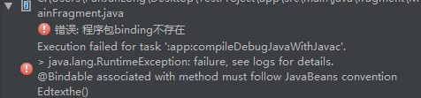
原因：
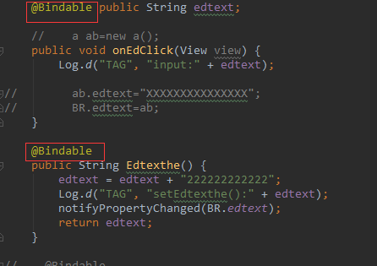
@Bindable使用错误。@Bindable要么写在要监听的变量前（这时变量为public，且没有get和set方法），要么写在变量的get和set方法前。但由于notifyPropertyChanged方法是更新，最好还是用get和set的形式。

